同名卡1.1修改需求
同名卡1.1修改需求 1
1. 基本功能 2
1.1. 结算卡修改 2
1.2. 去除双层tittle 2
1.3. 功能无法完成提示后跳转 2
1.4. 退出按钮 2
1.5. C改为退格键样式 2
1.6. 密码找回/验证码登陆/密码修改 2
1.7. 支付卡绑定模块 3
2. 通道切换 3
3. 风险控制 3
3.1. 商户进件4要素验证 3
3.2. 支付卡绑定4要素验证 3
4. 分享推广支持 5
4.1. Tab标签增加我要推荐按钮 5
4.2. 发现我要办卡页面对应代理 5
4.3. 代理账户增加代理、机构查询已推荐情况 5
4.4. 管理平台可输出分润报表 5
5. 商用产品化部分补充 5
5.1. 版本信息改为联系我们 5
5.2. 使用帮助页面 6
6. 公众号相关
6.1. 公众号名称、logo、按钮 7

基本功能

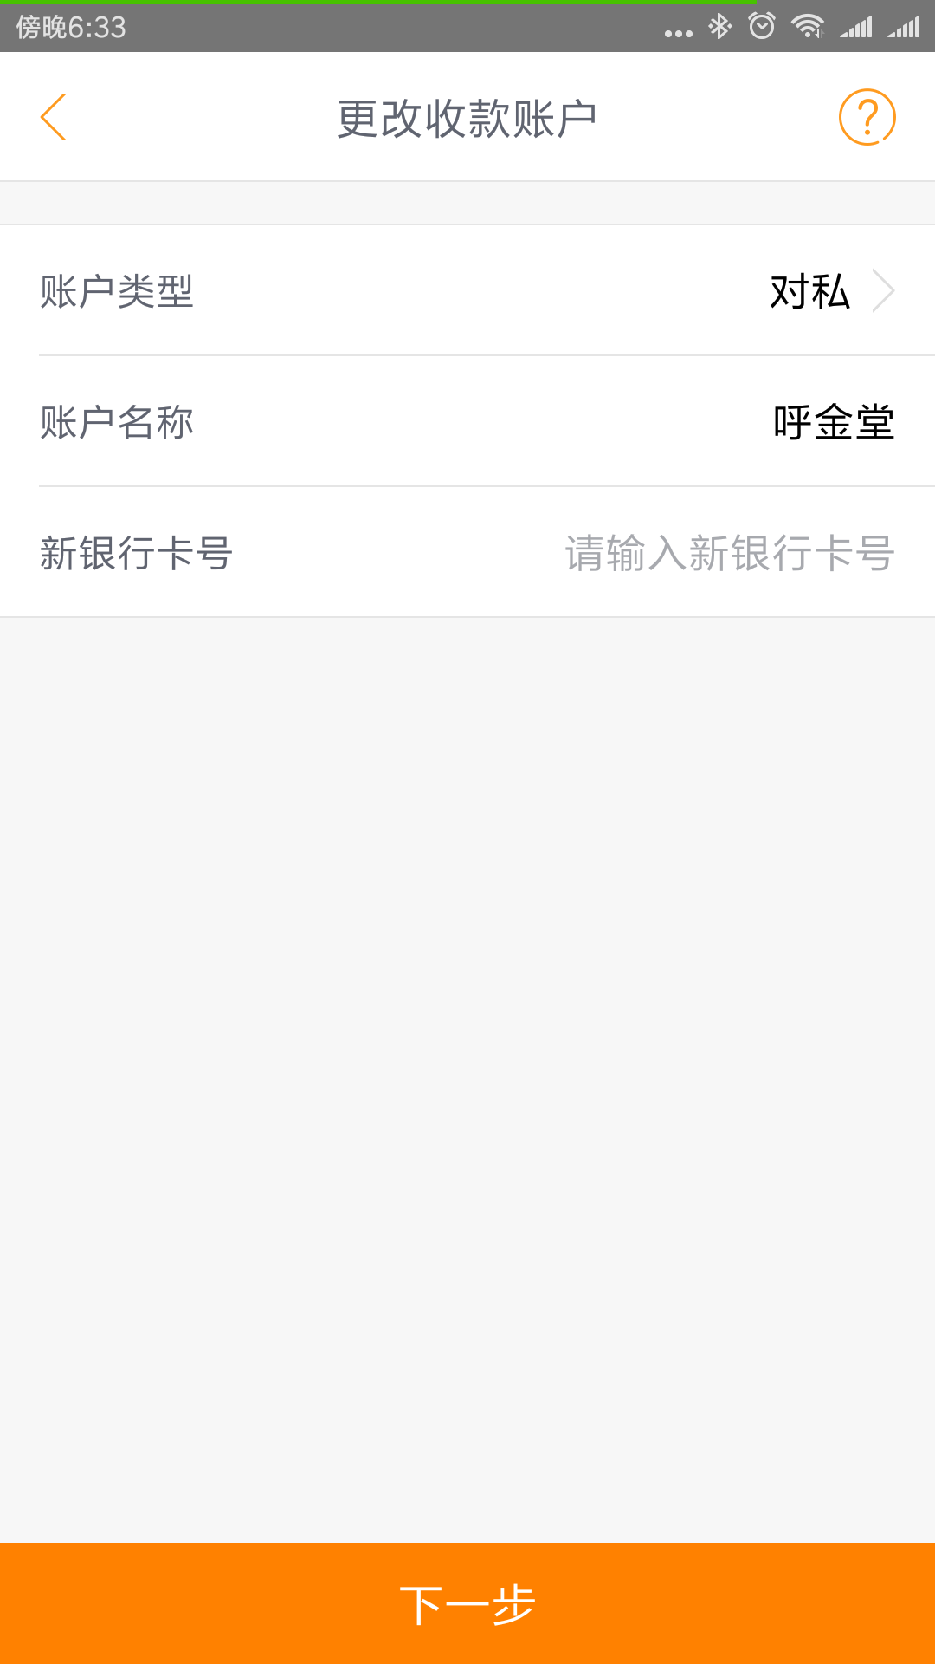
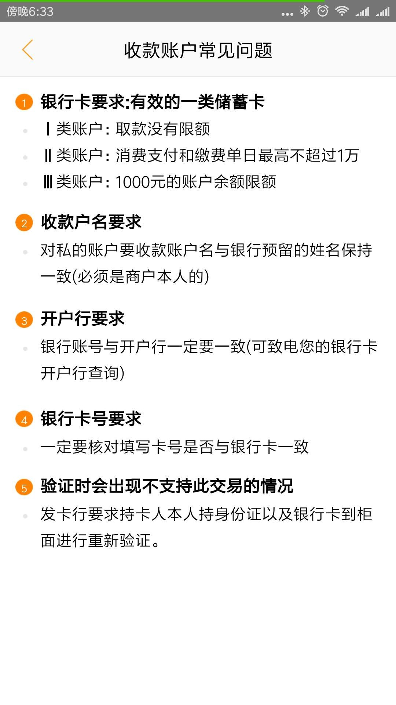
结算卡修改
文字内容

- 银行卡要求：有效的一类借记卡。
Ⅰ类账户：存取款无限额
Ⅱ类账户：非绑定账户转入及支付转出每日不超过1万元
Ⅲ类账户：每日1000元账户余额限额
- 收款户名要求与实名认证的本人姓名一致。
- 验证时出现不支持此交易的情况
发卡行要求持卡人本人持身份证原件及借记卡到柜面进行验证。

去除双层tittle

功能无法完成提示后跳转

未实名认证跳转至认证页面

交易失败返回原金额交易页面（待讨论）

退出按钮

C改为退格键样式

验证码登陆
获取验证码按钮点击后查找用户库，A在代理白名单，发送验证码，登陆后进入代理页面。B在已注册c端用户中，发送验证码登陆后进入用户页面，C其他情况，返回提示用户扫描推荐人二维码注册后使用，注册页面为扫推荐二维码后得到的。

支付卡绑定模块

无绑定卡时直接填信息消费并绑卡

添加卡按钮可用新卡支付并绑定

已有绑定卡选择绑定卡页面

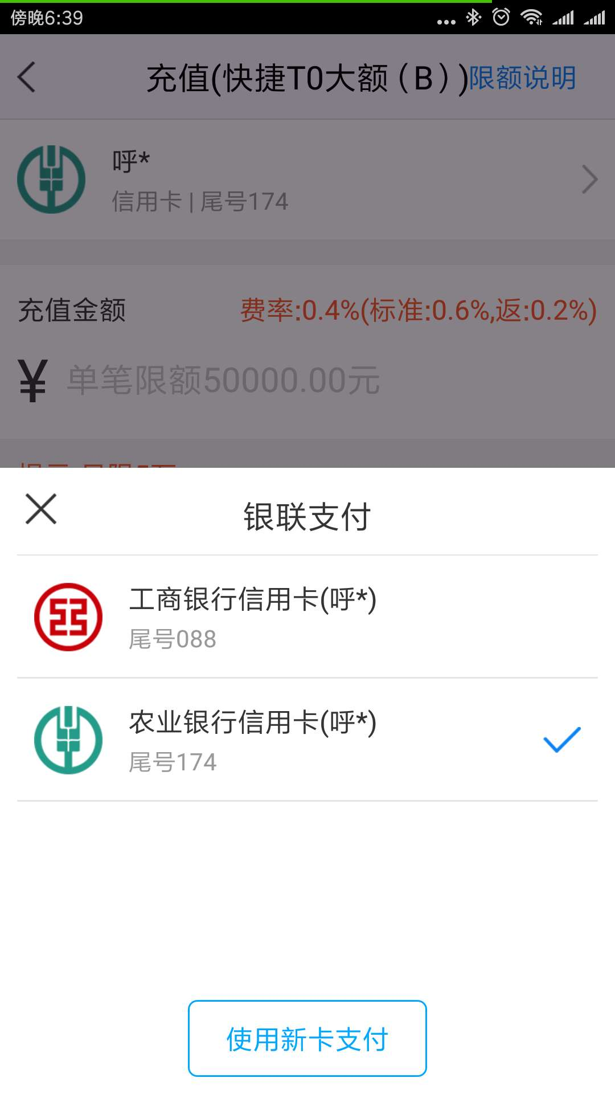
图标暂无要求，具体覆盖层或单独页面都可以接受，已绑卡内容显示银行卡号后四位即可，不显示姓名

我的页面增加支付卡管理页面

支付卡查看

支付卡删除——点击对应卡片进入后给出解除绑定按钮。
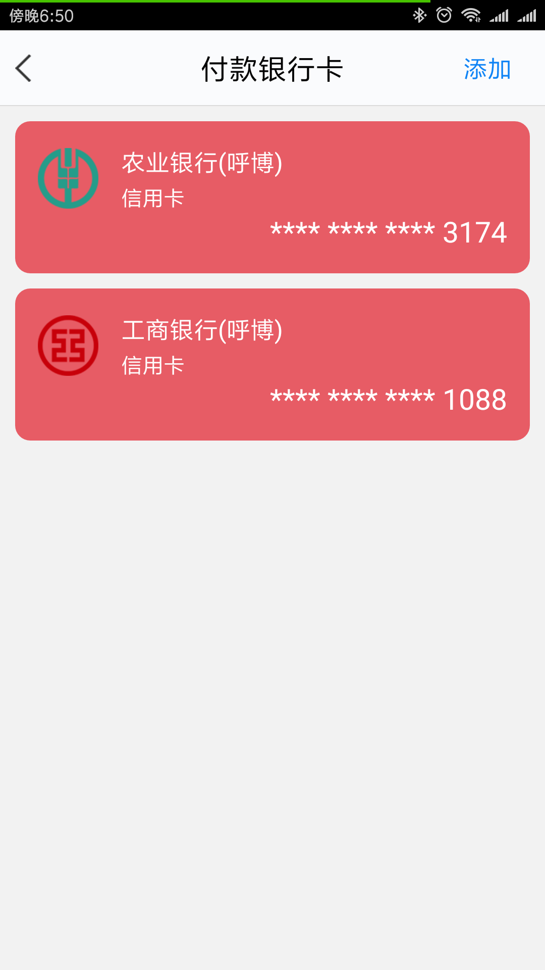

通道切换

风险控制

商户进件4要素验证

支付卡绑定4要素验证

保存全部已支付卡信息，优先内部查询实名情况

已绑定卡支付不做验证，直接从后台读取卡信息支付

新卡支付过程先内部查验，无信息后4要素验证后支付，并保存4要素验证结果信息

分享推广支持

Tab标签增加我要推荐按钮
根据用户手机号判断是否代理，非代理保留发现按钮，代理更换为我要推荐按钮，点击后展示推广二维码
用户扫描该二维码后进入账户注册页面，不需要输入推荐id，输入手机号获取验证码，即可完成注册绑定，注册后弹出页面提示用户关注盒哒公众号继续使用。

发现我要办卡页面内链接对应代理

个人中心页面根据手机号判断，非代理不变，代理账户增加代理、机构查询已推荐情况、交易情况(类似鑫life公众号客户经理、机构查询)

管理平台可输出分润报表

商用产品化部分补充

版本信息改为联系我们

使用帮助页面
竞品页面参考，因涉及较多截图，须1.1界面修改基本完成后，使用截图制作
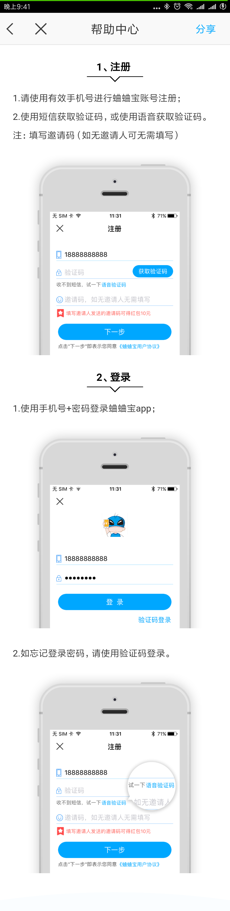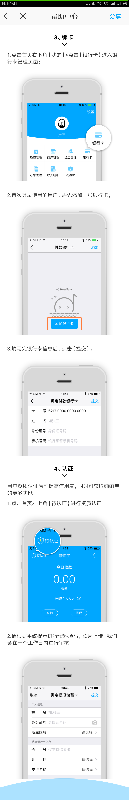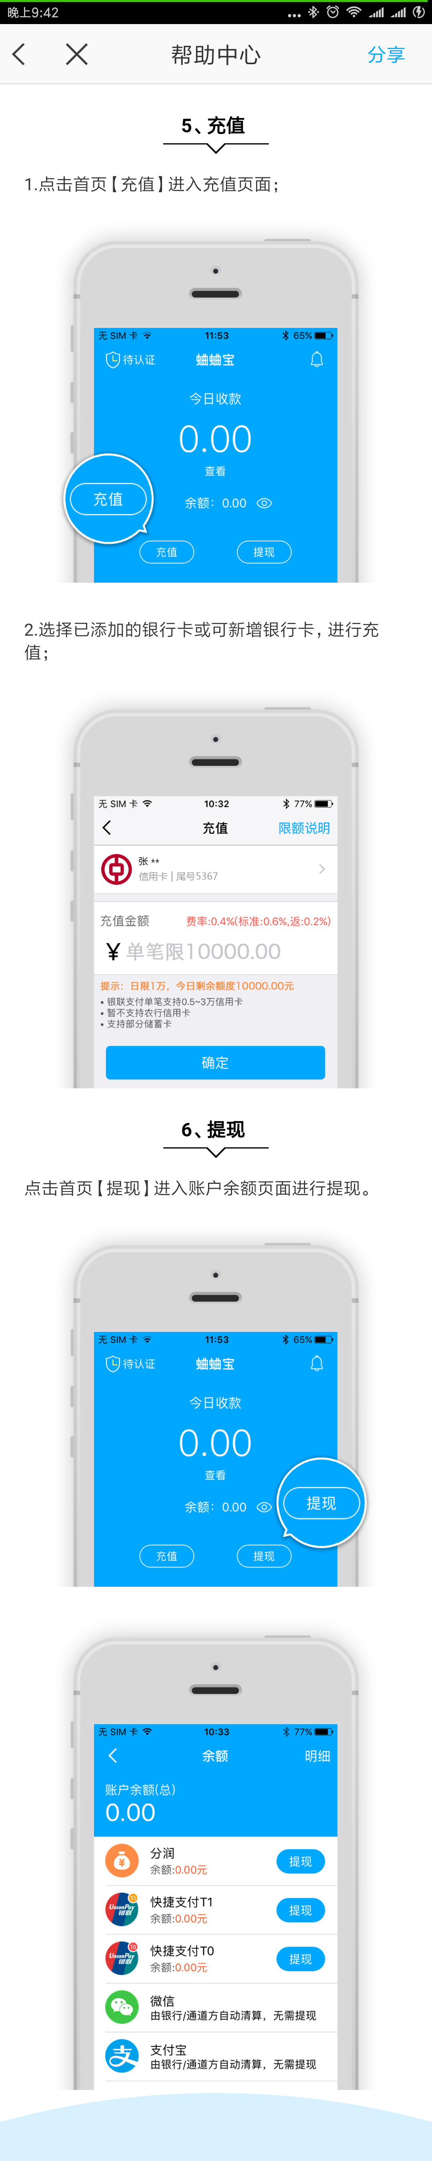
6、公众号相关
6.1公众号名称：哒配
6.2公众号logo：设计语言以大写字母“P”为核心，小写字母“ay”、汉字“哒”进行组合
6.3公众号按钮左一：哒配pay——同名卡业务主页面（未登录状态进入验证码登陆页面）

